TRƯỜNG ĐẠI HỌC PHENIKAA
KHOA CÔNG NGHỆ THÔNG TIN
⸎⸎⸎⸎⸎

BÀI TẬP LỚN HỌC PHẦN PHÂN TÍCH DỮ LIỆU
Đề bài: Trích xuất và Chuẩn hoá Thông tin Sản phẩm Điện thoại từ Lazada để Ứng dụng trong Hệ thống Gợi ý sản phẩm

Giảng viên : Nguyễn Văn Sơn
Sinh viên : Nguyễn Văn Hiếu
Lớp : Phân Tích Dữ Liệu (N01)
Mã SV : 22010103

HÀ NỘI, THÁNG …./…….

Mục Lục
Contents
1. Giới thiệu 4
1.1. Đặt vấn đề 4
1.2. Mục tiêu 4
1.3. Phạm vi 5
2. Thu thập và phân tích dữ liệu đầu vào 6
2.1. Nguồn dữ liệu 6
2.2. Cấu trúc và đặc điểm dữ liệu 10
2.3. Các vấn đề khi xử lý dữ liệu 14
2.4. Tóm tắt và định hướng xử lý 16
3. Thiết kế giải pháp trích xuất thông tin 18
3.1. Các trường cần trích xuất 18
3.2. Phân tích các đặc điểm của dữ liệu không có cấu trúc 19
3.3. So sánh với các trích xuất truyền thống (regex) 21
3.4. Định hướng giải pháp trích xuất bằng LLM 22
4. Mô hình trích xuất thông tin với DeepSeek_R1:8B 24
5. Tiền xử lý và chuẩn hoá dữ liệu đầu ra 35
6. Ứng dụng vào hệ thống gợi ý sản phẩm 40
7. Đánh giá chất lượng kết quả trích xuất 45
8. Kết luận và hướng phát triển 47

Mã Nguồn
Toàn bộ mã nguồn được upload trên github:
https://github.com/NguyenHieu-class/PTDL_N01_GROUP12.git

- Giới thiệu
  - Đặt vấn đề
Trong thời đại thương mại điện tử phát triển mạnh mẽ, người tiêu dùng ngày càng có nhiều lựa chọn khi tìm kiếm sản phẩm, đặc biệt là các thiết bị điện tử như điện thoại di động. Tuy nhiên, sự phong phú về mẫu mã, thông số kỹ thuật và ngôn ngữ trình bày mô tả sản phẩm trên các sàn như Lazada lại trở thành một rào cản lớn trong việc đưa ra quyết định mua hàng hợp lý. Phần lớn nội dung mô tả sản phẩm được viết bởi người bán, theo phong cách tự do, không đồng nhất, và thường pha trộn giữa thông tin kỹ thuật với nội dung tiếp thị. Điều này khiến cho việc trích xuất các đặc điểm như RAM, ROM, hệ điều hành, kích thước màn hình hay dung lượng pin trở nên phức tạp nếu chỉ sử dụng các phương pháp truyền thống.
Trong khi đó, các hệ thống gợi ý sản phẩm hiện tại – vốn chủ yếu dựa trên hành vi người dùng như lượt nhấp chuột, mua hàng hoặc đánh giá – lại không thực sự hiểu rõ về nhu cầu kỹ thuật cụ thể. Một người dùng cần tìm “điện thoại pin 5000mAh, RAM 8GB, màn hình lớn và chạy Android” vẫn có thể nhận được những gợi ý không sát với mong muốn nếu hệ thống không phân tích được mô tả kỹ thuật trong hàng loạt sản phẩm. Đây chính là khoảng trống mà đề tài này hướng đến: phát triển một hệ thống gợi ý có khả năng hiểu và phân tích ngôn ngữ tự nhiên trong mô tả sản phẩm để đưa ra khuyến nghị chính xác theo đặc điểm kỹ thuật yêu cầu.
  - Mục tiêu
Mục tiêu tổng thể của đề tài là xây dựng một hệ thống gợi ý điện thoại thông minh dựa trên thông tin kỹ thuật, sử dụng dữ liệu được trích xuất từ phần mô tả sản phẩm trên sàn thương mại điện tử Lazada. Khác với các hệ thống gợi ý truyền thống dựa trên hành vi, hệ thống này tập trung vào việc hiểu văn bản tự nhiên để nhận diện các thuộc tính kỹ thuật, sau đó dùng các thuộc tính đó để đối chiếu với yêu cầu của người dùng và trả về các đề xuất phù hợp.
Cụ thể, quá trình thực hiện bao gồm các bước: thu thập dữ liệu từ Lazada, xử lý và làm sạch văn bản mô tả sản phẩm, sử dụng mô hình ngôn ngữ lớn (Large Language Model – LLM) DeepSeek-R1:8B để trích xuất các trường thông tin kỹ thuật (như brand, model, RAM, ROM, OS, screen_size, battery_capacity, warranty), chuẩn hóa dữ liệu về dạng có cấu trúc, và cuối cùng là xây dựng mô-đun gợi ý sản phẩm theo yêu cầu kỹ thuật đầu vào. Đáng chú ý, mô hình DeepSeek-R1:8B không chỉ được sử dụng trong bước trích xuất, mà còn đóng vai trò như một thành phần suy luận logic trong hệ thống gợi ý, cho phép xử lý truy vấn đầu vào dạng tự nhiên như một chatbot tư vấn.
  - Phạm vi
Đề tài tập trung vào việc xây dựng pipeline xử lý dữ liệu và hệ thống gợi ý cho nhóm sản phẩm điện thoại di động trên Lazada Việt Nam. Dữ liệu được lấy từ các trang sản phẩm thuộc danh mục “Điện thoại & Máy tính bảng” và bao gồm các thành phần: tiêu đề sản phẩm, giá, tên shop, ảnh đại diện, địa chỉ giao hàng, và đặc biệt là phần mô tả chi tiết sản phẩm – nơi chứa nhiều thông tin kỹ thuật nhưng không theo định dạng cố định.
Phạm vi phân tích kỹ thuật bao gồm các trường thông tin: thương hiệu (brand), mẫu mã (model), dung lượng RAM và ROM, hệ điều hành (OS), kích thước màn hình (screen_size), dung lượng pin (battery_capacity), và thông tin bảo hành (warranty). Mọi thông tin đều được trích xuất từ mô tả văn bản tự do thông qua mô hình DeepSeek-R1:8B, được triển khai qua nền tảng Ollama trên môi trường máy tính cá nhân có hỗ trợ GPU.
Các nội dung nằm ngoài phạm vi nghiên cứu gồm: phân tích hành vi người dùng, gợi ý dựa trên cộng tác (collaborative filtering), cá nhân hóa theo tài khoản, và các yếu tố liên quan đến quá trình thanh toán, vận chuyển hoặc đánh giá sản phẩm.
- Thu thập và phân tích dữ liệu đầu vào

2.1. Nguồn dữ liệu
Nguồn dữ liệu sử dụng trong nghiên cứu được thu thập từ sàn thương mại điện tử Lazada Việt Nam, cụ thể từ danh mục Điện thoại & Máy tính bảng. Đây là nơi tập trung hàng trăm sản phẩm điện thoại đến từ nhiều thương hiệu và nhà bán hàng khác nhau, với sự đa dạng lớn về mẫu mã, cấu hình, giá bán và cách trình bày nội dung. Việc lựa chọn Lazada không chỉ mang ý nghĩa thực tiễn trong ngữ cảnh người dùng tại Việt Nam, mà còn phản ánh đúng tính chất tự nhiên, không đồng nhất và thiếu chuẩn hóa của dữ liệu mô tả sản phẩm – điều phù hợp để kiểm chứng khả năng xử lý ngôn ngữ tự nhiên của các mô hình ngôn ngữ lớn.
Toàn bộ quá trình thu thập dữ liệu được chia làm hai giai đoạn rõ rệt, được hiện thực hóa thông qua hai tập tin mã nguồn Python riêng biệt là web_scraping.py và advance_scrap.py.
Trong giai đoạn đầu, chương trình web_scraping.py được sử dụng để truy cập vào các trang danh mục chứa danh sách sản phẩm điện thoại. Sử dụng thư viện Selenium, chương trình mô phỏng người dùng truy cập vào các trang Lazada, thực hiện phóng to – thu nhỏ trình duyệt để tăng tốc tải trang, sau đó lấy nội dung HTML đầy đủ. Phần HTML này được phân tích bằng thư viện BeautifulSoup, từ đó trích xuất các thông tin cơ bản bao gồm:
- Tiêu đề sản phẩm (product name/title)
- Giá hiển thị tại trang danh mục
- Tên nhà bán hàng
- Vị trí giao hàng (location)
- Đường dẫn chi tiết của sản phẩm (product URL)
- Hình ảnh đại diện
- Mức giảm giá (nếu có)
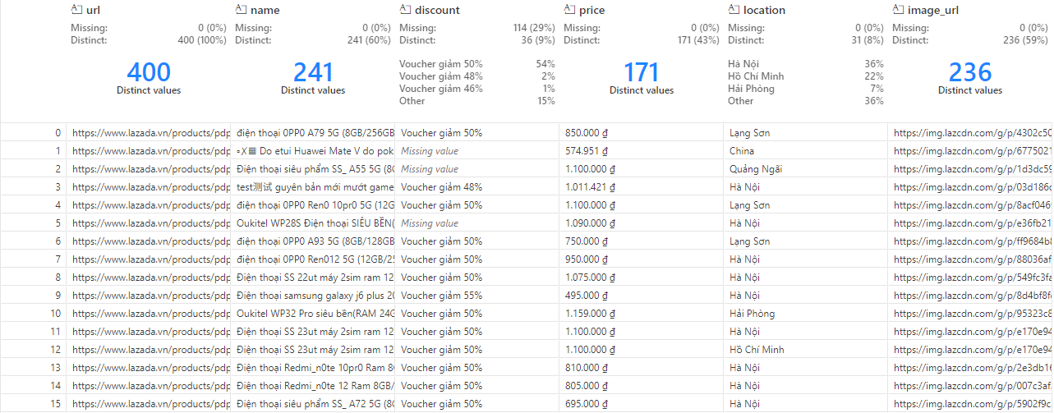
Kết quả được lưu trữ dưới dạng bảng trong file lazada_products_raw.csv, trong đó mỗi dòng tương ứng với một sản phẩm. Trường quan trọng nhất là url, đại diện cho liên kết đến trang chi tiết – đây là dữ liệu sẽ được sử dụng để truy cập trong bước tiếp theo.
Việc thu thập dữ liệu theo cách này phản ánh đúng môi trường vận hành thực tế trên Lazada, nơi thông tin cơ bản của sản phẩm nằm rải rác trong các thành phần HTML không chuẩn hóa và đôi khi bị làm mờ bởi yếu tố giao diện động (dynamic content). Giai đoạn này đóng vai trò như “bộ khung xương”, thiết lập danh sách sản phẩm cần phân tích sâu hơn ở bước tiếp theo.
Tiếp đến, trong giai đoạn thứ hai, chương trình advance_scrap.py tiếp nhận đầu vào là file lazada_products_raw.csv, đọc lần lượt từng đường dẫn URL, và thực hiện truy cập trực tiếp vào trang chi tiết của từng sản phẩm. Do mô tả sản phẩm và các thông tin mở rộng thường được tải động hoặc ẩn sau nút “Xem thêm”, chương trình sử dụng Selenium để cuộn trang, tự động bấm nút mở rộng nội dung nếu phát hiện có, nhằm đảm bảo có thể trích xuất được toàn bộ phần mô tả văn bản.
Trong mỗi trang sản phẩm, nội dung HTML tiếp tục được xử lý bằng BeautifulSoup để trích xuất các trường thông tin chi tiết hơn, bao gồm:
- Tiêu đề sản phẩm chính xác (product_title)
- Giá gốc, giá sau giảm, và phần trăm giảm giá (nếu có)
- Màu sắc (nếu được hiển thị)
- Hình ảnh đại diện và toàn bộ ảnh phụ (gallery thumbnails)
- Tên nhà bán hàng và đường dẫn đến shop
- Thông tin bảo hành
- Địa chỉ giao hàng cụ thể
- Đặc biệt là phần mô tả chi tiết sản phẩm (product_description), vốn thường là đoạn văn dài, trình bày tự do, chứa đựng các thông số kỹ thuật chính của điện thoại
Toàn bộ dữ liệu sau khi trích xuất được lưu trong file lazada_products_extracted.csv. Tập dữ liệu này đóng vai trò là nguồn đầu vào chính cho mô hình ngôn ngữ lớn DeepSeek-R1:8B, đặc biệt là trường mô tả sản phẩm – nơi chứa các thông tin cần được hiểu và trích xuất theo ngữ cảnh.
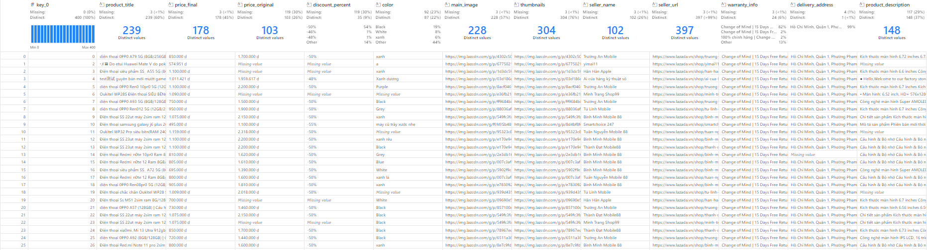
Việc chia quá trình thu thập thành hai bước riêng biệt giúp hệ thống dễ mở rộng, kiểm soát lỗi tốt hơn và có thể tái sử dụng linh hoạt. Ví dụ, nếu muốn cập nhật giá mới hoặc phân tích sản phẩm khác trong tương lai, chỉ cần lặp lại một trong hai giai đoạn thay vì phải quét toàn bộ. Bên cạnh đó, cách tiếp cận này cũng giúp kiểm soát dung lượng tải và tránh bị Lazada phát hiện là hành vi tự động hóa bất thường (anti-bot).

2.2. Cấu trúc và đặc điểm dữ liệu
Sau khi hoàn tất quy trình thu thập dữ liệu từ Lazada, hệ thống thu được hai bảng dữ liệu chính tương ứng với hai giai đoạn xử lý. Trong đó, bảng lazada_products_raw.csv phản ánh các thuộc tính cơ bản tại cấp độ danh mục sản phẩm, còn lazada_products_extracted.csv chứa thông tin chi tiết được trích xuất từ từng trang sản phẩm riêng lẻ. Tổng hợp từ hai bảng này, ta có được một tập dữ liệu đầu vào phong phú, phản ánh đầy đủ các khía cạnh kỹ thuật, nội dung mô tả, hình ảnh và thông tin nhà cung cấp.
Tập dữ liệu đầu tiên – lazada_products_raw.csv – có cấu trúc bảng với các trường bao gồm:
- url: liên kết trực tiếp đến trang chi tiết sản phẩm, là khóa chính để liên kết hai bảng.
- name: tiêu đề sản phẩm như hiển thị trên trang danh mục.
- price: mức giá hiển thị (thường là giá đã chiết khấu).
- discount: thông tin giảm giá (nếu có), ví dụ “Voucher giảm 10%”.
- location: vị trí cửa hàng hoặc địa điểm giao hàng.
- image_url: ảnh đại diện thumbnail của sản phẩm.
Bảng này cung cấp cái nhìn sơ lược và là cơ sở để định hướng bước trích xuất chuyên sâu. Tuy nhiên, phần lớn các trường thông tin kỹ thuật (như cấu hình máy, pin, RAM, ROM...) không xuất hiện tại đây.
Ngược lại, bảng dữ liệu chi tiết – lazada_products_extracted.csv – được xây dựng từ nội dung của từng trang sản phẩm, phản ánh đầy đủ các thành phần sau:
- product_title: tiêu đề sản phẩm đầy đủ tại trang chi tiết, thường rõ ràng hơn và mang tính kỹ thuật hơn so với trường name ở bảng raw.
- price_final, price_original, discount_percent: giá thực tế, giá niêm yết và mức giảm giá cụ thể dưới dạng phần trăm, nếu có.
- color: màu sắc sản phẩm, khi có hiển thị biến thể màu trong giao diện Lazada.
- main_image và thumbnails: liên kết ảnh chính và danh sách các ảnh phụ, phục vụ cho hiển thị trực quan và phân tích đa phương tiện.
- seller_name và seller_url: tên và liên kết đến gian hàng của người bán.
- warranty_info: các chính sách bảo hành (ví dụ: "Bảo hành chính hãng 12 tháng", "Bảo hành 1 đổi 1 trong 7 ngày").
- delivery_address: khu vực giao hàng được hiển thị trong phần mua hàng.
- Đặc biệt là product_description: trường văn bản dài chứa toàn bộ mô tả chi tiết sản phẩm, được viết dưới dạng đoạn văn tự do, là nguồn dữ liệu chính cho bước trích xuất đặc trưng kỹ thuật bằng mô hình ngôn ngữ lớn.
Dữ liệu trong product_description thường có độ dài dao động từ vài dòng đến hàng trăm từ, tuỳ theo cách viết của người bán. Một số sản phẩm chỉ mô tả sơ lược như “Hàng chính hãng, bảo hành 12 tháng”, trong khi những sản phẩm khác có thể trình bày cả bảng cấu hình, đặc điểm nổi bật, trải nghiệm sử dụng, chính sách hậu mãi và nội dung tiếp thị. Do không có chuẩn định dạng chung, mô tả sản phẩm có thể bao gồm các đoạn văn, danh sách liệt kê, hoặc chỉ là các cụm từ nối tiếp nhau, đôi khi xen lẫn biểu tượng emoji hoặc dấu câu không tiêu chuẩn.
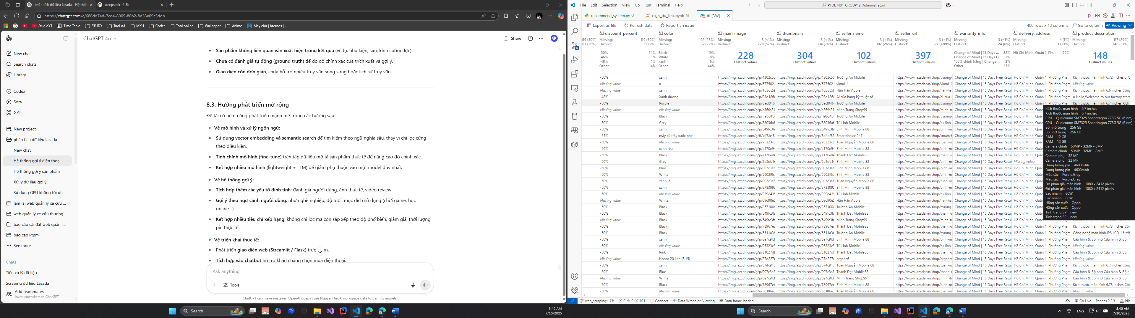
Bên cạnh đó, sự đa dạng trong cách diễn đạt thông số kỹ thuật là một đặc điểm nổi bật của tập dữ liệu. Ví dụ, cùng một cấu hình máy có thể được viết theo nhiều cách như:
- “RAM 8GB, ROM 128GB”
- “8G+128G”
- “bộ nhớ trong 128Gb – RAM 8Gb”
- “Dung lượng 8/128”
- “8GB bộ nhớ tạm + 128GB lưu trữ”
Tình trạng viết tắt không chuẩn, kết hợp dấu câu tùy tiện, và cách trình bày phi cấu trúc như vậy đòi hỏi một mô hình ngôn ngữ có khả năng hiểu ngữ cảnh để diễn giải chính xác các cụm thông tin. Đây cũng là lý do mô hình DeepSeek-R1:8B được lựa chọn cho nhiệm vụ xử lý, thay vì các phương pháp trích xuất thủ công hoặc dựa trên từ khóa đơn giản.

2.3. Các vấn đề khi xử lý dữ liệu
Trong bối cảnh thương mại điện tử tại Việt Nam, phần mô tả sản phẩm trên các sàn như Lazada thường được người bán tự soạn, không theo bất kỳ quy chuẩn định dạng nào, và mang tính đa mục tiêu – vừa cung cấp thông tin kỹ thuật, vừa lồng ghép nội dung quảng cáo, tiếp thị và đánh giá chủ quan. Chính sự linh hoạt trong cách trình bày, cộng với yếu tố ngôn ngữ đặc thù của thị trường nội địa, tạo ra nhiều thách thức trong việc xử lý tự động các mô tả này, đặc biệt là khi mục tiêu là trích xuất thông tin kỹ thuật chính xác, đầy đủ và có cấu trúc.
Thách thức đầu tiên và nổi bật nhất chính là tính không đồng nhất về cú pháp. Cùng một thông số kỹ thuật có thể được diễn đạt theo nhiều cách khác nhau – ví dụ, RAM 8GB có thể xuất hiện dưới các dạng như “RAM 8G”, “8GB RAM”, “RAM: 8 GB”, “8G bộ nhớ tạm”, hoặc thậm chí chỉ là “8”. Tương tự, thông tin về bộ nhớ trong (ROM), màn hình, pin hay hệ điều hành cũng được trình bày với rất nhiều biến thể ngôn ngữ, đôi khi kèm sai chính tả hoặc ký hiệu viết tắt không phổ biến. Việc sử dụng chữ in hoa, dấu chấm câu tuỳ tiện hoặc kiểu viết tắt kiểu “8+128”, “6/128”, “5000mahpin” càng làm tăng độ phức tạp khi nhận diện thông tin.
Thứ hai, sự pha trộn giữa thông tin kỹ thuật và nội dung tiếp thị gây khó khăn cho việc phân tách ngữ nghĩa. Một đoạn mô tả có thể bắt đầu bằng việc liệt kê cấu hình máy, nhưng ngay sau đó là hàng loạt câu mang tính cảm xúc hoặc tiếp thị như “thiết kế sang trọng, hiệu năng mượt mà, trải nghiệm đỉnh cao, pin trâu”, v.v. Các cụm từ như “pin trâu”, “chơi game mượt”, “siêu bền” không thể được chuyển hóa thành dữ liệu kỹ thuật có cấu trúc nếu không có khả năng hiểu ngữ cảnh. Ví dụ dưới đây thể hiện rõ hiện tượng này:
“Điện thoại XYZ sở hữu RAM 8GB + ROM 128GB, màn hình rộng rãi 6.5 inch Full HD, pin trâu 5000mAh – giúp bạn chiến game thả ga cả ngày. Camera kép AI xử lý mượt, thiết kế nguyên khối sang trọng phù hợp giới trẻ.”
Trong đoạn văn trên, chỉ một nửa thông tin có thể chuyển thành các trường định lượng (RAM, ROM, screen_size, battery_capacity), phần còn lại là mô tả cảm tính, tiếp thị hoặc hình ảnh hóa sản phẩm – điều mà các phương pháp xử lý truyền thống như regex (biểu thức chính quy) không thể phân biệt rõ ràng.
Thách thức thứ ba là thiếu hụt thông tin. Không phải tất cả sản phẩm đều có đủ mô tả kỹ thuật. Có nhiều trường hợp mô tả chỉ bao gồm một câu ngắn như “Hàng chính hãng, bảo hành 12 tháng”, hoặc “Điện thoại thương hiệu ABC, mẫu mới nhất, giao nhanh toàn quốc”. Trong các trường hợp này, việc trích xuất thông tin kỹ thuật là bất khả thi, hoặc đòi hỏi hệ thống phải tự đánh dấu trạng thái “không có dữ liệu”.
Một hiện tượng khác là nhiễu ngôn ngữ, khi mô tả sản phẩm chứa các yếu tố không liên quan đến sản phẩm, chẳng hạn như:
- Chính sách khuyến mãi ("Tặng kèm ốp lưng cao cấp", "Giảm 10% khi mua kèm sạc")
- Nội dung trùng lặp (“Sản phẩm được nhiều người tin dùng”)
- Emoji hoặc ký hiệu đặc biệt (🔥💥✅)
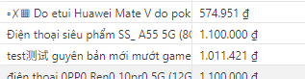
Cuối cùng, một số mô tả còn chứa ngôn ngữ hỗn hợp Anh – Việt, ví dụ “Chip Helio G85, hỗ trợ Android 13, có Bluetooth 5.0” hoặc “Battery 5000mAh, support fast charge 33W”. Những đoạn văn như vậy yêu cầu hệ thống xử lý phải có khả năng hiểu đa ngôn ngữ và phân tích ngữ cảnh kỹ lưỡng.
Tổng hợp lại, có thể thấy rằng phần mô tả tự do trên Lazada tuy mang giá trị thông tin cao, nhưng cũng đòi hỏi năng lực xử lý ngôn ngữ mạnh mẽ để chuyển hóa thành dữ liệu định lượng. Trong nghiên cứu này, để vượt qua các rào cản kể trên, nhóm thực hiện lựa chọn sử dụng mô hình ngôn ngữ lớn DeepSeek-R1:8B với khả năng hiểu ngôn ngữ tự nhiên ở cấp độ cao, có thể phân biệt thông tin kỹ thuật với phần nhiễu, và suy diễn chính xác các cấu trúc cú pháp linh hoạt.

2.4. Tóm tắt và định hướng xử lý
Tổng hợp từ ba mục trước, có thể khẳng định rằng dữ liệu đầu vào thu thập từ Lazada không chỉ phong phú về số lượng và thương hiệu sản phẩm, mà còn phản ánh chân thực thách thức của một môi trường ngôn ngữ tự nhiên tự do, thiếu chuẩn hóa và đầy tính thị trường. Từ dữ liệu ban đầu được thu thập ở cấp độ danh mục sản phẩm với thông tin cơ bản như tên, giá, địa điểm giao hàng và URL, hệ thống tiếp tục truy cập vào từng trang chi tiết để thu thập các thông tin mở rộng – đặc biệt là phần mô tả sản phẩm (product_description) – nơi chứa hầu hết các đặc điểm kỹ thuật mà người dùng thường quan tâm như RAM, ROM, pin, màn hình, hệ điều hành và thương hiệu.
Tuy nhiên, chính sự tự do trong cách trình bày nội dung mô tả khiến việc trích xuất thông tin trở thành một nhiệm vụ không hề đơn giản. Với các phương pháp xử lý truyền thống như biểu thức chính quy, từ khóa cứng hoặc ánh xạ sơ đồ, hệ thống sẽ dễ gặp lỗi do ngữ cảnh thay đổi, cú pháp không đồng nhất và khả năng nhiễu ngôn ngữ. Do đó, cần có một hướng tiếp cận linh hoạt hơn – cụ thể là dựa trên năng lực hiểu ngữ cảnh của các mô hình ngôn ngữ lớn (LLM).
Thay vì cố gắng dựng lên các quy tắc rời rạc, hệ thống được thiết kế để tận dụng sức mạnh suy luận và hiểu ngôn ngữ tự nhiên của mô hình DeepSeek-R1:8B, một LLM mã nguồn mở hiện đại, có thể chạy trên GPU cục bộ thông qua nền tảng Ollama. Việc áp dụng LLM giúp hệ thống:
- Hiểu được ý nghĩa của câu văn bất kể trật tự từ ngữ hoặc cách viết.
- Phân biệt được thông tin kỹ thuật với nội dung quảng cáo, tiếp thị.
- Tổng hợp thông tin rời rạc trải khắp nhiều đoạn mô tả thành một biểu diễn có cấu trúc.
- Linh hoạt thích ứng với lỗi chính tả, từ viết tắt và cả ngôn ngữ hỗn hợp (Anh – Việt).
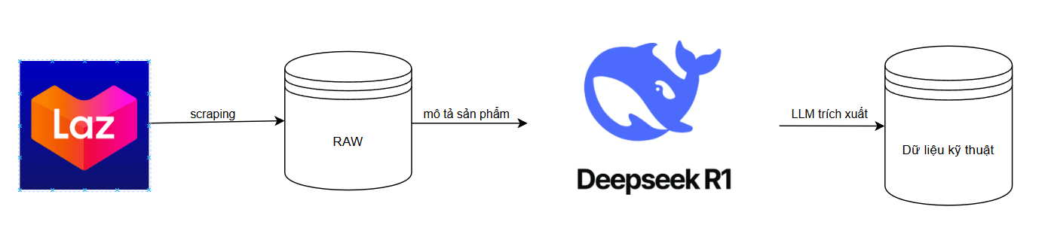
Dữ liệu đầu ra của bước trích xuất – là bảng chứa các trường kỹ thuật (brand, model, RAM, ROM, OS, screen_size, battery_capacity, warranty) – sau đó sẽ được chuẩn hóa thành các định dạng có thể phân tích: đơn vị bộ nhớ (GB), kích thước màn hình (inch), dung lượng pin (mAh)... để phục vụ các tác vụ tìm kiếm và gợi ý trong các chương sau.
Với nền tảng dữ liệu đã được thu thập và phân tích như trên, chương tiếp theo sẽ đi sâu vào thiết kế giải pháp trích xuất thông tin từ mô tả sản phẩm, bao gồm việc xác định rõ các trường mục tiêu, cách tạo prompt cho mô hình LLM, và so sánh hiệu quả của mô hình ngôn ngữ với các phương pháp trích xuất truyền thống.
- Thiết kế giải pháp trích xuất thông tin

3.1. Các trường cần trích xuất
Để xây dựng một hệ thống gợi ý điện thoại dựa trên yêu cầu kỹ thuật của người dùng, bước đầu tiên là xác định rõ các trường thông tin cần được trích xuất từ dữ liệu đầu vào. Các trường này đóng vai trò như bộ tiêu chí so khớp giữa nhu cầu của người dùng và cấu hình thực tế của sản phẩm.
Từ việc khảo sát thực tiễn mô tả sản phẩm trên Lazada và đối chiếu với những yếu tố thường được người dùng quan tâm, hệ thống được thiết kế để trích xuất tám trường thông tin kỹ thuật chính như sau:
- Thương hiệu (Brand): Là tên nhà sản xuất hoặc thương hiệu điện thoại, ví dụ: Samsung, Xiaomi, Apple, Oppo…
- Mẫu máy (Model): Dòng sản phẩm cụ thể, ví dụ: Galaxy A15, iPhone 14 Pro, Redmi Note 12.
- RAM: Dung lượng bộ nhớ tạm thời, thường là 4GB, 6GB, 8GB hoặc cao hơn.
- ROM: Dung lượng bộ nhớ lưu trữ trong máy, thường gặp các mức như 64GB, 128GB, 256GB.
- Hệ điều hành (OS): Tên và phiên bản hệ điều hành, phổ biến là Android hoặc iOS.
- Kích thước màn hình (Screen Size): Đơn vị tính bằng inch, thường từ 5.5 đến 6.8 inch.
- Dung lượng pin (Battery Capacity): Đơn vị tính bằng mAh, ví dụ 5000mAh, 6000mAh.
- Bảo hành (Warranty): Thời gian hoặc điều kiện bảo hành sản phẩm, như “12 tháng chính hãng” hoặc “1 đổi 1 trong 7 ngày”.

3.2. Phân tích các đặc điểm của dữ liệu không có cấu trúc
Dữ liệu đầu vào cho hệ thống trích xuất đến từ phần mô tả sản phẩm trên Lazada – một nguồn dữ liệu mang tính phi cấu trúc cao. Khác với các bảng dữ liệu có trường – cột rõ ràng, phần mô tả này thường được người bán viết tự do, không theo quy chuẩn, và thường kết hợp cả thông tin kỹ thuật, nội dung tiếp thị, cam kết bảo hành, cũng như các yếu tố gây nhiễu như biểu tượng cảm xúc hoặc ký tự trang trí.
Điểm đặc trưng nhất của dạng dữ liệu này là sự đa dạng trong cách diễn đạt cùng một thông tin kỹ thuật. Chẳng hạn, cùng một thông số RAM 8GB có thể được viết theo vô số cách:
- “RAM: 8GB”
- “8G/128G”
- “bộ nhớ tạm 8”
- “Ram8G”
- “8G+128G chơi game mượt”
Tương tự, các thông số khác như ROM, pin, kích thước màn hình hay hệ điều hành cũng xuất hiện dưới dạng rút gọn, viết tắt, lồng ghép trong câu văn hoặc thậm chí dùng tiếng Anh lẫn tiếng Việt. Ví dụ điển hình:
“Helio G88 - Android 13 | Màn hình tràn viền 6.6 inch, pin khủng 5000mah – chơi game mượt, bảo hành chính hãng 12 tháng”
Ở đây, các thông số kỹ thuật (OS, screen_size, battery, warranty) được trộn lẫn với từ khóa quảng cáo như “pin khủng”, “tràn viền”, “chơi game mượt”.
Ngoài ra, có những mô tả sản phẩm chứa các đoạn văn dài, trong đó các thông số không được trình bày liền mạch mà phân tán ở nhiều câu, nhiều dòng. Thậm chí, một số sản phẩm không có thông số rõ ràng mà chỉ dùng cụm từ như “hiệu năng mạnh mẽ”, “pin trâu”, “lưu trữ lớn” – đòi hỏi hệ thống phải có khả năng suy luận ngữ nghĩa thay vì chỉ tìm kiếm chuỗi từ.
Những đặc điểm trên cho thấy dữ liệu mô tả sản phẩm trên Lazada không thể xử lý hiệu quả bằng các công cụ truy vấn đơn giản hoặc các thuật toán xử lý cú pháp cứng nhắc. Chúng đòi hỏi một mô hình có khả năng hiểu được toàn văn, nhận diện được thông tin kỹ thuật dù được trình bày theo cách sáng tạo, lược giản hoặc gián tiếp.

3.3. So sánh với các trích xuất truyền thống (regex)
Trong các hệ thống trích xuất thông tin truyền thống, một phương pháp phổ biến thường được áp dụng là sử dụng biểu thức chính quy (regular expressions – regex) để nhận diện các mẫu văn bản lặp lại. Đối với các tác vụ trích xuất thông tin kỹ thuật như RAM hay dung lượng pin, người phát triển có thể xây dựng các biểu thức như:
“(ram|RAM|Ram)[^\d]{0,3}(\d{1,2})\s*(gb|GB|g|G)”
Biểu thức này về cơ bản sẽ tìm các chuỗi có chứa từ “RAM” và theo sau là một số có đơn vị GB. Tuy nhiên, khi áp dụng vào môi trường mô tả sản phẩm trên Lazada, phương pháp này bộc lộ nhiều hạn chế:
Thứ nhất, mô tả sản phẩm quá đa dạng về cách viết, khiến cho số lượng biểu thức cần thiết để bao phủ toàn bộ khả năng biểu đạt là rất lớn. Ví dụ, người bán có thể viết “8/128”, “RAM8GROM128G”, “8+128G”, hoặc “bộ nhớ tạm 8GB” mà không dùng từ khóa “RAM” rõ ràng – điều này khiến regex dễ bị bỏ sót.
Thứ hai, các biểu thức chính quy không có khả năng phân biệt ngữ cảnh. Chẳng hạn, với cụm “iPhone 15 Pro Max 128GB”, regex có thể hiểu nhầm 128GB là ROM, trong khi đó lại chỉ là tên biến thể sản phẩm. Điều này gây ra nhiễu ngữ nghĩa, dẫn đến trích xuất sai.
Thứ ba, regex hoạt động tốt khi dữ liệu có cấu trúc rõ ràng hoặc theo mẫu nhất định. Nhưng trong thực tế, mô tả sản phẩm thường pha trộn giữa kỹ thuật, tiếp thị và cảm xúc – khiến cho việc phân ranh giới bằng logic chuỗi ký tự là không khả thi.
Ví dụ: “Dung lượng pin cực khủng, lên đến 6000mAh – thoải mái dùng cả ngày dài 🎉”. Ở đây, “6000mAh” là thông số kỹ thuật hợp lệ, nhưng lại nằm trong một ngữ cảnh quảng cáo và chứa biểu tượng cảm xúc. Một regex đơn thuần sẽ không phân biệt được đâu là dữ liệu hữu ích.
Thứ tư, regex không có khả năng tổng hợp thông tin rải rác trong văn bản. Trong khi đó, nhiều mô tả sản phẩm lại trình bày thông tin kỹ thuật phân tán ở nhiều câu, như “Trang bị RAM 6GB. Máy chạy Android 13. Bộ nhớ trong đạt 128GB.” – đòi hỏi hệ thống phải kết hợp thông tin từ nhiều dòng, điều mà regex không làm được.
Kết quả thử nghiệm sơ bộ cũng cho thấy hiệu quả thấp: khi áp dụng một bộ biểu thức chính quy để trích xuất RAM và ROM từ 100 mô tả sản phẩm mẫu, độ chính xác chỉ đạt khoảng 40–50%, với tỷ lệ bỏ sót cao, đặc biệt ở các mẫu viết gộp hoặc viết tắt. Điều này cho thấy regex không còn phù hợp trong môi trường ngôn ngữ tự do, đa dạng như mô tả thương mại điện tử hiện nay.

3.4. Định hướng giải pháp trích xuất bằng LLM
Trước những giới hạn rõ rệt của các phương pháp trích xuất truyền thống, đặc biệt là khi xử lý mô tả sản phẩm tự do, không đồng nhất về ngôn ngữ và cú pháp, nhóm thực hiện lựa chọn hướng tiếp cận dựa trên mô hình ngôn ngữ lớn (Large Language Model – LLM). Cụ thể, mô hình được sử dụng là DeepSeek-R1:8B, triển khai cục bộ thông qua nền tảng Ollama.
Khác với regex vốn chỉ nhận diện chuỗi ký tự dựa trên mẫu cố định, mô hình LLM có khả năng hiểu ngữ cảnh toàn văn, suy luận dựa trên ý nghĩa và cấu trúc câu, đồng thời tổng hợp thông tin rời rạc thành dữ liệu có cấu trúc. Đây là điều kiện lý tưởng để trích xuất thông số kỹ thuật trong văn bản mô tả sản phẩm – nơi dữ liệu thường bị phân mảnh, nhiễu bởi nội dung tiếp thị, và không tuân theo quy tắc cố định.
Phương pháp tiếp cận được xây dựng như sau:
- Đầu vào cho mô hình là toàn bộ nội dung mô tả sản phẩm (product_description) thu thập từ Lazada.
- Một prompt dạng hướng dẫn được thiết kế rõ ràng để yêu cầu mô hình đọc hiểu đoạn văn và trích xuất thông tin dưới dạng bảng hoặc JSON, bao gồm các trường: brand, model, RAM, ROM, OS, screen_size, battery_capacity và warranty.
- Đầu ra từ mô hình được ghi nhận, kiểm tra tính hợp lệ và đưa vào pipeline xử lý hậu kỳ (tiền xử lý và chuẩn hóa sẽ được trình bày ở Chương 5).
Ví dụ về một prompt đơn giản: “Dưới đây là mô tả sản phẩm điện thoại. Hãy trích xuất thông tin kỹ thuật với các trường: thương hiệu, dòng máy, RAM, ROM, hệ điều hành, kích thước màn hình, dung lượng pin, bảo hành. Nếu thông tin không có, hãy trả về ‘-1’. Dữ liệu đầu ra ở dạng JSON.”. Mô hình DeepSeek-R1:8B khi được chạy qua Ollama cho phép xử lý hoàn toàn cục bộ, không cần gọi API đến dịch vụ đám mây, đảm bảo độ bảo mật cao và không phụ thuộc vào tốc độ mạng. Đồng thời, việc chạy trên GPU giúp giảm thiểu thời gian phản hồi trong xử lý hàng loạt mô tả sản phẩm.
Phương pháp trích xuất bằng LLM mang lại nhiều lợi thế:
- Tính thích nghi cao: Dù mô tả viết gộp, viết sai chính tả, lặp từ hay dùng tiếng Việt – Anh lẫn lộn, mô hình vẫn có thể phân tích chính xác.
- Khả năng suy luận ngữ nghĩa: Với các cụm như “pin trâu”, “màn hình lớn”, mô hình có thể diễn giải hoặc trả về trạng thái "không rõ" một cách hợp lý.
- Dễ mở rộng: Khi có thêm trường mới cần trích xuất, chỉ cần cập nhật prompt thay vì viết lại toàn bộ mã regex.
Tuy nhiên, để tối ưu kết quả trích xuất, cần có chiến lược thiết kế prompt phù hợp, cơ chế giới hạn độ dài văn bản đầu vào, và xử lý các tình huống lỗi như timeout, sinh kết quả thiếu trường hoặc không hợp lệ. Những nội dung này sẽ được trình bày chi tiết trong Chương 4 – Ứng dụng mô hình LLM (DeepSeek-R1:8B).
- Mô hình trích xuất thông tin với DeepSeek_R1:8B
4.1. Tổng quan về mô hình
Mô hình ngôn ngữ lớn (Large Language Model – LLM) được sử dụng trong hệ thống trích xuất thông tin và gợi ý sản phẩm là DeepSeek-R1:8B, do nhóm nghiên cứu DeepSeek AI phát triển. Đây là một mô hình mã nguồn mở, thuộc thế hệ LLM hiện đại, được huấn luyện trên tập dữ liệu lớn bao gồm văn bản đa lĩnh vực, có khả năng xử lý và hiểu ngôn ngữ tự nhiên một cách linh hoạt và chính xác.
Với quy mô 8 tỷ tham số, DeepSeek-R1:8B thuộc nhóm mô hình tầm trung nhưng vẫn đảm bảo khả năng hiểu ngữ nghĩa sâu, tổng hợp thông tin phân tán, và suy luận ngữ cảnh – những yếu tố quan trọng trong việc trích xuất thông số kỹ thuật từ các mô tả sản phẩm tự do.
Một trong những điểm nổi bật của DeepSeek-R1:8B là khả năng triển khai cục bộ thông qua nền tảng Ollama, cho phép người dùng tải mô hình về máy tính cá nhân, chạy trực tiếp trên GPU mà không cần kết nối mạng hoặc sử dụng API trả phí. Điều này giúp giảm thiểu độ trễ, đảm bảo quyền riêng tư dữ liệu, và đặc biệt phù hợp với các tác vụ xử lý hàng loạt như trong bài toán phân tích hàng nghìn mô tả sản phẩm Lazada.
Mô hình hỗ trợ tốt tiếng Việt trong ngữ cảnh thương mại điện tử, nhờ được huấn luyện trên tập văn bản đa ngôn ngữ và nhiều dạng dữ liệu có cấu trúc giống với văn bản mô tả sản phẩm. Khả năng hoạt động ổn định với các đoạn văn dài, lẫn ngôn ngữ pha trộn (Anh – Việt), càng củng cố vai trò của DeepSeek-R1:8B như một thành phần trung tâm trong pipeline trích xuất và gợi ý.
4.2. Cách kết nối với Ollama
Để triển khai mô hình DeepSeek-R1:8B một cách hiệu quả và thuận tiện trong môi trường cục bộ (offline, không phụ thuộc cloud API), hệ thống sử dụng nền tảng Ollama – một công cụ mã nguồn mở cho phép tải, quản lý và chạy các mô hình ngôn ngữ lớn ngay trên máy tính cá nhân có GPU.
Ollama đóng vai trò là một lớp trung gian giữa người dùng và mô hình LLM. Nó cung cấp giao diện dòng lệnh đơn giản, đồng thời mở cổng truy cập HTTP để giao tiếp với các ứng dụng bên ngoài thông qua API REST. Với cách tiếp cận này, người dùng có thể:
- Dễ dàng gọi mô hình thông qua các đoạn mã Python (hoặc bất kỳ ngôn ngữ nào có thể gửi HTTP request).
- Tự do cấu hình thông số hệ thống (như context length, temperature, max tokens).
- Quản lý nhiều phiên bản mô hình cùng lúc (multi-model backend).
Quá trình kết nối và sử dụng Ollama được thực hiện như sau:
- Cài đặt Ollama
Truy cập trang chủ “https://ollama.com” và tải bản cài đặt phù hợp với hệ điều hành.
Sau khi cài đặt, khởi chạy Ollama bằng dòng lệnh: “ollama run deepseek-r1:8b”
Lệnh này sẽ tự động tải mô hình nếu chưa có, và đưa mô hình vào trạng thái sẵn sàng phục vụ truy vấn.
- Gửi truy vấn đến mô hình bằng Python
Sau khi mô hình hoạt động, người dùng có thể gửi văn bản mô tả sản phẩm vào mô hình bằng đoạn mã Python như sau:
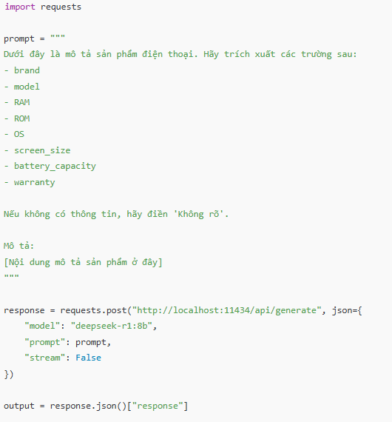
Mô hình sẽ trả về kết quả ở định dạng văn bản, có thể là bảng, JSON hoặc đoạn văn được chuẩn hóa – tùy theo cách thiết kế prompt.
- Xử lý và lưu kết quả
Kết quả trả về từ mô hình có thể được xử lý thêm để tách dữ liệu thành các trường riêng biệt và lưu vào DataFrame, CSV hoặc cơ sở dữ liệu để phục vụ gợi ý.
Với kiến trúc này, mô hình hoạt động như một “bộ não ngôn ngữ” cục bộ, nhận đầu vào từ các mô tả sản phẩm và trả về các thuộc tính kỹ thuật có cấu trúc. Việc sử dụng Ollama giúp giảm thời gian phản hồi, không giới hạn số lượt gọi, và phù hợp để xử lý khối lượng lớn văn bản theo lô (batch processing).
4.3. Thiết kế prompt tốt
Một yếu tố quyết định đến độ chính xác và độ ổn định của mô hình ngôn ngữ lớn (LLM) trong tác vụ trích xuất thông tin chính là cách thiết kế prompt – tức lời yêu cầu đầu vào mà mô hình sẽ dựa vào để sinh phản hồi. Mặc dù mô hình DeepSeek-R1:8B có khả năng hiểu ngữ cảnh tốt, nhưng nếu prompt không rõ ràng, mơ hồ hoặc thiếu cấu trúc, mô hình dễ tạo ra đầu ra không nhất quán, thiếu trường, hoặc trả lời sai định dạng.
Trong đề tài này, prompt được thiết kế theo hướng mô tả nhiệm vụ một cách tường minh, liệt kê đầy đủ các trường cần trích xuất, hướng dẫn cách biểu diễn kết quả, và đặc biệt là quy định cách xử lý trường hợp thiếu thông tin. Cấu trúc của prompt thường bao gồm 3 phần:
- Mô tả nhiệm vụ rõ ràng
Ví dụ: “Bạn là một trợ lý chuyên trích xuất thông tin kỹ thuật từ mô tả sản phẩm điện thoại. Hãy đọc kỹ đoạn văn sau và trích xuất các trường kỹ thuật.”. Câu mở đầu này giúp mô hình định hướng đúng vai trò, tránh lan man hoặc sinh nội dung quảng cáo.
- Liệt kê danh sách trường cụ thể
Các trường đề xuất:
- brand
- model
- RAM (GB)
- ROM (GB)
- OS
- screen_size (inch)
- battery_capacity (mAh)
- warranty
Nếu mô tả có thiếu trường nào, mô hình được yêu cầu trả về '-1'. Điều này giúp kết quả nhất quán, tránh tình trạng thiếu cột dữ liệu.
- Yêu cầu định dạng đầu ra
Có thể là bảng văn bản, hoặc JSON để dễ xử lý bằng mã:
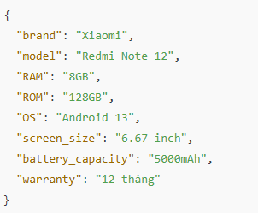
Ngoài ra, prompt còn cần đảm bảo:
- Không để trống trường mô tả (tránh gửi prompt mà không có nội dung).
- Giới hạn độ dài hợp lý nếu mô tả sản phẩm quá dài (phần 4.4 sẽ xử lý).
- Ngôn ngữ thống nhất, ưu tiên tiếng Việt nhưng chấp nhận các cụm từ tiếng Anh phổ biến như “Android 13”, “fast charging”.
Với một prompt tốt, mô hình có thể duy trì độ chính xác cao và đầu ra ổn định, kể cả khi nội dung mô tả thay đổi phong cách hoặc cách viết.
4.4. Cách xử lý timeout, giới hạn mô tả dài
Mặc dù mô hình DeepSeek-R1:8B có khả năng xử lý văn bản tương đối dài, tuy nhiên trong thực tế, khi làm việc với hàng trăm mô tả sản phẩm trên Lazada, ta dễ gặp phải một số tình huống ảnh hưởng đến quá trình xử lý, điển hình là:
- Timeout: mô hình phản hồi quá chậm hoặc không trả về kết quả khi nội dung đầu vào quá dài hoặc quá phức tạp.
- Trả về không đầy đủ: mô hình chỉ sinh ra một phần kết quả, thiếu một số trường hoặc bị cắt đột ngột ở giữa.
- Đầu vào vượt quá giới hạn context window (thường ~4096 tokens tùy cấu hình).
Để khắc phục và tối ưu hiệu suất xử lý, hệ thống đã áp dụng một số biện pháp sau:
- Rút gọn mô tả dài trước khi đưa vào mô hình
Phần product_description từ Lazada đôi khi rất dài (nhiều đoạn, có cả thông tin lặp lại hoặc không liên quan). Vì vậy, trước khi gửi vào mô hình, nội dung được rút gọn theo các bước:
- Ưu tiên lấy đoạn đầu tiên chứa cụm từ kỹ thuật (RAM, ROM, inch, mAh...).
- Loại bỏ các đoạn chứa emoji, cam kết giao hàng, khuyến mãi tặng kèm.
- Giới hạn độ dài đầu vào, ví dụ không quá 1500 ký tự hoặc 300 từ (tuỳ cấu hình máy).
Nếu mô tả vượt ngưỡng này, hệ thống sẽ tự động cắt bớt phần cuối (nơi thường chứa thông tin ít giá trị hơn).
- Thiết lập timeout khi gọi API Ollama
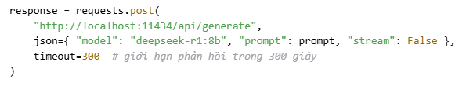
Khi gửi yêu cầu đến mô hình qua cổng API của Ollama, có thể sử dụng cấu hình timeout để tránh việc hệ thống bị treo khi gặp phản hồi chậm:
Nếu quá thời gian, hệ thống sẽ ghi log lỗi và đánh dấu dòng dữ liệu tương ứng là “Lỗi trích xuất”.
- Xử lý lỗi và retry (chưa hoàn thiện)
Khi nhận được đầu ra lỗi (ví dụ: không có định dạng JSON, hoặc thiếu nhiều trường), hệ thống có thể:
- Gửi lại prompt đã rút gọn hơn cho mô hình xử lý lại.
- Ghi log lỗi riêng vào file để phân tích sau.
- Tách mô tả dài thành 2 phần và xử lý riêng từng phần, sau đó ghép kết quả (nếu cần).
Nhờ cơ chế xử lý timeout và giới hạn nội dung như trên, pipeline xử lý mô tả sản phẩm bằng LLM hoạt động ổn định ngay cả khi gặp mô tả phức tạp, dài dòng hoặc không chuẩn. Đây là điều kiện cần để đảm bảo chất lượng và tốc độ xử lý cho hàng nghìn sản phẩm.
4.5. Các ví dụ promt + output
Để minh họa rõ hơn cách mà mô hình DeepSeek-R1:8B xử lý mô tả sản phẩm và trả về thông tin kỹ thuật có cấu trúc, dưới đây là một số ví dụ cụ thể từ tập dữ liệu thực tế. Mỗi ví dụ bao gồm: nội dung mô tả đầu vào (rút gọn), prompt gửi đến mô hình, và kết quả đầu ra được sinh bởi LLM.
Ví dụ 1 – Mô tả chuẩn, giàu thông tin:
Đầu vào (rút gọn từ product_description): “Điện thoại Samsung Galaxy A15 sở hữu RAM 8GB, ROM 128GB, màn hình Super AMOLED 6.5 inch, chạy hệ điều hành Android 14. Pin 5000mAh hỗ trợ sạc nhanh. Bảo hành 12 tháng chính hãng.”
Prompt: “Hãy trích xuất các trường kỹ thuật sau từ mô tả sản phẩm: brand, model, RAM, ROM, OS, screen_size, battery_capacity, warranty.
Nếu không rõ, hãy điền 'Không rõ'.
Trả kết quả dưới dạng JSON.”
Output:
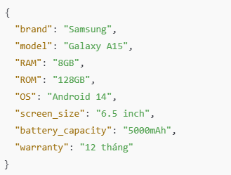
Ví dụ 2 – Mô tả không đầy đủ, ngôn ngữ lộn xộn:
Đầu vào: “Redmi Note 12, pin trâu 5000, chơi game ổn định, lưu trữ 128G. Màn hình lớn, hiệu năng cao, hỗ trợ Android.”
Output:
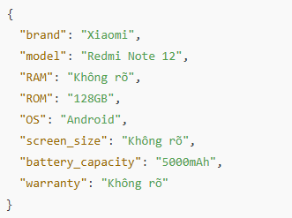
Mô hình xử lý tốt dù mô tả không chuẩn, thiếu dấu câu, và thiếu một số trường. Các giá trị "Không rõ" được trả về hợp lý.
Ví dụ 3 – Mô tả nhiễu, có emoji và từ tiếp thị:
Đầu vào: “🔥 iPhone 14 Pro Max 256GB, sang trọng – pin bền, màn hình siêu nét 6.7”, bảo hành Apple chính hãng. Trải nghiệm tuyệt vời, hiệu năng khủng 💥”
Output:
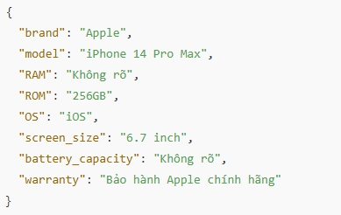
Dù chứa emoji và nội dung quảng cáo, mô hình vẫn trích xuất chính xác các thông số có thể suy luận được.
Những ví dụ trên cho thấy:
- Mô hình hoạt động tốt với dữ liệu đa dạng, miễn là prompt được thiết kế rõ ràng.
- Đầu ra có thể chuẩn hóa theo dạng JSON hoặc bảng để phục vụ các bước xử lý tiếp theo.
- Với nội dung nhiễu, mô hình vẫn có khả năng suy luận và đưa ra phản hồi hợp lý.

- Tiền xử lý và chuẩn hoá dữ liệu đầu ra
5.1. Làm sạch các thông số kỹ thuật
Sau khi trích xuất thành công các trường kỹ thuật từ mô tả sản phẩm thông qua mô hình LLM, dữ liệu thu được cần được làm sạch và chuẩn hóa để đảm bảo tính nhất quán, dễ xử lý và có thể sử dụng trong các bước phân tích, lọc hoặc gợi ý sản phẩm.
Mặc dù mô hình DeepSeek-R1:8B có khả năng sinh đầu ra theo định dạng có cấu trúc, các giá trị thực tế trong từng trường vẫn có thể chứa dư thừa ký tự, sai lệch đơn vị, hoặc không thống nhất kiểu biểu diễn. Vì vậy, bước tiền xử lý là cần thiết để:
- Chuyển các giá trị văn bản sang dạng số (ví dụ: "8GB" → 8).
- Loại bỏ đơn vị, ký hiệu thừa (ví dụ: "6.67 inch", "5000mAh", "8G").
- Chuyển đổi các cách viết không chuẩn về định dạng đồng nhất.
- Phát hiện và đánh dấu các giá trị không hợp lệ hoặc không xác định.
Dưới đây là các quy tắc xử lý chính được áp dụng:
RAM và ROM:
- Tách phần số trong chuỗi chứa “GB”, “G”, “g” hoặc viết liền, ví dụ: "8GB" → 8, "6g" → 6, "12" (nếu không có đơn vị nhưng nằm trong trường RAM) → 12 (có thể dùng thêm kiểm tra phạm vi hợp lý, ví dụ 2–64GB)
- Loại các ký tự như +, /, : hoặc - nếu có trước/sau số.
- Đánh dấu "-1" nếu chuỗi trích xuất không chứa giá trị số.
Battery Capacity:
- Tìm số nguyên có đơn vị "mAh" hoặc xuất hiện gần cụm "pin". Ví dụ: "5000mAh" → 5000, "pin 6000" → 6000, "pin trâu" hoặc "pin tốt" → null (gắn cờ thiếu dữ liệu định lượng)
Screen Size:
- Nhận diện số thực đi kèm đơn vị "inch", "in", dấu ".
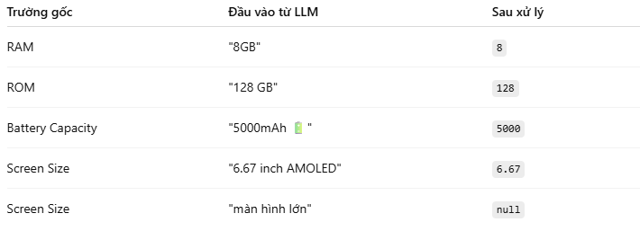
- VD: "6.5 inch" → 6.5, "6.67" (nếu đứng một mình và nằm trong câu nói về màn hình) → 6.67, "màn hình lớn" → null (không đủ dữ liệu định lượng).
5.2. Ghi log lỗi (chưa hoàn thành).
Trong quá trình xử lý dữ liệu từ hàng trăm đến hàng nghìn mô tả sản phẩm, không thể tránh khỏi các trường hợp đầu ra từ mô hình LLM không hợp lệ, thiếu trường, sai định dạng hoặc không thể chuyển đổi thành dữ liệu có cấu trúc. Để đảm bảo khả năng giám sát, truy vết và cải tiến pipeline, hệ thống được thiết kế để ghi log chi tiết toàn bộ lỗi xảy ra trong quá trình trích xuất và chuẩn hóa dữ liệu.
Cơ chế ghi log được triển khai theo nguyên tắc:
- Tách biệt log lỗi theo giai đoạn xử lý
- Lỗi trích xuất từ LLM: Thiếu trường quan trọng (ví dụ: không có RAM, ROM), Trả về định dạng sai (không phải JSON hoặc bảng), Nội dung quá ngắn, không phản hồi (timeout).
- Lỗi chuẩn hóa dữ liệu: Không thể chuyển đổi RAM, ROM sang số, Pin không có đơn vị, Màn hình ghi là “to”, “tràn viền” thay vì kích thước cụ thể, Dữ liệu vượt giá trị hợp lệ (ví dụ: RAM > 64GB, màn hình < 0 inch).
- Lưu chi tiết mô tả lỗi và lý do
Một log lỗi được ghi đầy đủ gồm các thông tin:
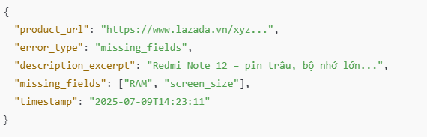
Các lỗi khác có thể bao gồm "invalid_format", "empty_output", "conversion_error"…
- Phân loại mức độ nghiêm trọng
- Cảnh báo (warning): Khi chỉ thiếu 1–2 trường không quan trọng (ví dụ: thiếu warranty).
- Lỗi nghiêm trọng (error): Khi mô hình không phản hồi, hoặc không trích được bất kỳ trường nào.
- Log theo thời gian
Tất cả log lỗi được lưu dưới dạng file .log hoặc .jsonl, tổ chức theo ngày chạy pipeline: errors.jsonl, warnings.log,…
Việc ghi log chi tiết không chỉ giúp tái xử lý dễ dàng về sau, mà còn là cơ sở để:
- Phân tích mô hình hoạt động kém ở loại mô tả nào.
- Tối ưu prompt để cải thiện độ chính xác.
- Tạo tập kiểm thử (test set) thủ công từ các trường hợp lỗi phổ biến.
5.3. Kết quả chuẩn hoá
Sau khi trải qua toàn bộ pipeline gồm các bước: trích xuất thông tin bằng LLM, chuẩn hóa dữ liệu định lượng và ghi nhận lỗi, hệ thống tạo ra một bảng dữ liệu mới với cấu trúc hoàn chỉnh, sẵn sàng phục vụ các tác vụ phân tích hoặc gợi ý sản phẩm. Bảng này được xuất ra dưới dạng file .csv, trong đó mỗi dòng tương ứng với một sản phẩm điện thoại và mỗi cột là một đặc điểm kỹ thuật hoặc thông tin hỗ trợ.
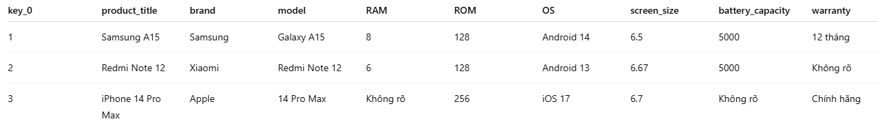
Cấu trúc bảng chuẩn hóa:
Đặc điểm nổi bật của bảng chuẩn hóa:
- Giá trị định lượng như RAM, ROM, pin và màn hình đều đã được chuyển sang số thực hoặc số nguyên.
- Giá trị thiếu được biểu diễn nhất quán dưới dạng "-1".
- Các trường văn bản như brand, model và OS được giữ nguyên định dạng mô hình sinh ra nhưng có thể dễ dàng chuyển sang vector ngữ nghĩa trong các bước nâng cao.
- Chỉ số khóa key_0 được thêm vào để đối chiếu với dòng gốc trong file thu thập, phục vụ kiểm tra thủ công hoặc truy hồi lỗi.
Kết quả thống kê:
- Tổng số sản phẩm xử lý: 400
- Tổng sô sản phẩm xử lý thành công: 292
- Tỷ lệ sản phẩm có đầy đủ trường: 74
- Tổng số lỗi: 109 (chủ yếu do timeout)
Kết quả xử lý phụ thuộc vào cấu hình xử lý (trong trường hợp trên, dữ liệu được xử lý bởi GPU NVIDIA 3050 4GB VRAM – cấu hình thấp- dẫn đến việc xử lý dữ liệu không hiệu quả), và thời gian chờ xử lý (trong thống kê trên, mức timeout được đặt là 5 phút, khá ít so với cấu hình trên)

- Ứng dụng vào hệ thống gợi ý sản phẩm
6.1. Gợi ý theo yêu cầu kỹ thuật
Trong phần lớn các hệ thống thương mại điện tử hiện nay, người dùng phải sử dụng bộ lọc thủ công để chọn RAM, dung lượng pin hoặc hệ điều hành – một quá trình mất thời gian, thiếu linh hoạt và không phù hợp với người dùng không rành kỹ thuật. Để giải quyết vấn đề đó, đề tài xây dựng một hệ thống gợi ý có thể tiếp nhận yêu cầu từ người dùng dưới dạng ngôn ngữ tự nhiên, và tự động chuyển nó thành truy vấn kỹ thuật nhằm lọc ra các sản phẩm phù hợp nhất.
Người dùng nhập một câu hỏi bằng ngôn ngữ tự nhiên, ví dụ: “Tìm điện thoại Samsung có RAM 8GB và pin trên 5000mAh”, “Tôi muốn máy Android, màn hình lớn hơn 6.5 inch, giá dưới 5 triệu”. Câu truy vấn này được truyền vào một đoạn prompt cố định, sau đó gửi đến mô hình ngôn ngữ lớn DeepSeek-R1:8B, thông qua API nội bộ chạy bằng Ollama. Mô hình sẽ phân tích ngữ nghĩa của câu đầu vào và sinh ra một đoạn JSON gồm các trường kỹ thuật đã được chuẩn hóa như sau:
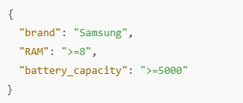
Nếu người dùng không nói đến một thông số nào đó, mô hình sẽ bỏ qua trường đó hoặc gán giá trị -1 tùy theo cấu hình prompt.
Sau bước trích xuất JSON, hệ thống sử dụng các tiêu chí này để lọc tập dữ liệu sản phẩm đã được chuẩn hóa, cụ thể là file processed_lazada_with_url.csv, trong đó mỗi dòng tương ứng với một sản phẩm điện thoại, kèm theo các trường như RAM, ROM, OS, pin, kích thước màn hình, thương hiệu, tên shop, và đường dẫn sản phẩm.
Quá trình phân tích truy vấn và sinh JSON là trung tâm của hệ thống gợi ý, cho phép người dùng không cần kiến thức kỹ thuật vẫn có thể mô tả nhu cầu một cách tự nhiên và nhận được các đề xuất chính xác.
6.2. Cơ chế lọc và gợi ý sản phẩm
Sau khi truy vấn người dùng được phân tích thành JSON chứa các tiêu chí kỹ thuật, hệ thống sẽ tiến hành lọc danh sách sản phẩm trong cơ sở dữ liệu để tìm ra các điện thoại phù hợp. File dữ liệu được sử dụng là processed_lazada_with_url.csv – kết quả của quá trình trích xuất thông tin kỹ thuật từ mô tả sản phẩm thông qua mô hình DeepSeek-R1:8B.
Mỗi dòng trong file CSV tương ứng với một sản phẩm điện thoại, với các trường kỹ thuật đã được chuẩn hóa:
- brand, model, OS (dạng văn bản)
- RAM, ROM, battery_capacity, screen_size, warranty (định dạng số)
- price_final, discount_percent (giá sau khuyến mãi, phần trăm giảm giá)
- url (liên kết trực tiếp đến sản phẩm trên Lazada)
Bước lọc dữ liệu:
- Phân loại điều kiện lọc
- Với các trường định lượng (RAM, ROM, pin, màn hình, giá): sử dụng toán tử >=, <=, = tùy truy vấn.
- Với các trường dạng văn bản (brand, OS): so khớp bằng phép contains, không phân biệt hoa thường.
- Xử lý điều kiện lọc động
Hàm filter_products() sẽ duyệt qua từng trường trong JSON truy vấn, và áp dụng điều kiện tương ứng trên DataFrame. Ví dụ:
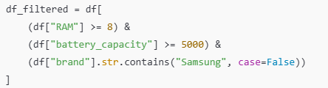
- Loại bỏ dữ liệu thiếu
Với các trường kỹ thuật, nếu sản phẩm có giá trị -1 (tức là không xác định), hệ thống sẽ loại bỏ khỏi bộ lọc đó. Khi trả về kết quả sẽ trực quan thành ‘không rõ’ hoặc ‘không có thông tin’
- Sắp xếp à giới hạn kết quả
- Mặc định sắp xếp theo price_final (tăng dần).
- Trả về tối đa 10 sản phẩm phù hợp để hiển thị.
6.3. Tìm kiếm tối ưu theo ngữ nghĩa
Bên cạnh việc lọc theo các điều kiện kỹ thuật cụ thể như “RAM ≥ 8GB” hay “pin trên 5000mAh”, hệ thống cũng được thiết kế để xử lý các truy vấn mang tính ưu tiên tối đa hóa, tức người dùng không đưa ra ngưỡng cụ thể mà chỉ yêu cầu sản phẩm “cao nhất”, “lớn nhất”, “tốt nhất” ở một khía cạnh nào đó. Ví dụ:
- “Tìm điện thoại có pin trâu nhất dưới 5 triệu”
- “Máy nào RAM cao nhất chạy Android?”
- “Tôi muốn điện thoại giảm giá nhiều nhất trong danh sách Xiaomi”
Cách xử lý:
Để hỗ trợ loại truy vấn này, hệ thống mở rộng prompt gửi đến mô hình DeepSeek-R1:8B bằng cách yêu cầu nhận diện và ánh xạ “trường cần tối ưu hóa”, ví dụ:
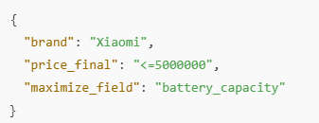
Trường maximize_field là từ khóa cho biết hệ thống nên sắp xếp kết quả giảm dần theo tiêu chí tương ứng (RAM, battery_capacity, discount_percent...), thay vì theo giá mặc định.
Quy trình thực hiện:
- Mô hình phân tích truy vấn
Phát hiện các cụm từ như “pin trâu nhất”, “giảm giá nhiều nhất”, “RAM cao nhất” và trả về trường maximize_field.
- Lọc dữ liệu theo điều kiện còn lại
- Sắp xếp giảm dần theo maximize_field
- Trình bày kết quả ưu tiên rõ ràng
Ví Dụ Thực Tế:
Truy vấn: “Tôi muốn điện thoại thông số RAM cao nhất và của hãng samsung”
Trích xuất:
{
'brand': 'samsung',
'maximize_field': 'RAM'
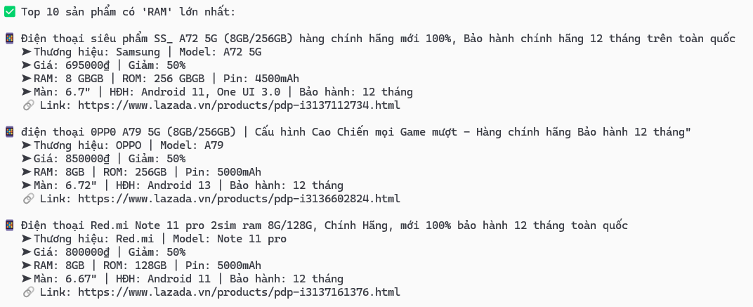
}

- Đánh giá chất lượng kết quả trích xuất
7.1. Phương pháp đánh giá
Việc đánh giá hệ thống gợi ý được thực hiện bằng cách nhập trực tiếp các truy vấn ngôn ngữ tự nhiên vào hệ thống dòng lệnh (recommend_system.py). Mỗi truy vấn sẽ được mô hình DeepSeek-R1:8B phân tích, sau đó hệ thống tiến hành lọc sản phẩm từ file processed_lazada_with_url.csv và trả về danh sách sản phẩm gợi ý.
Mục tiêu đánh giá tập trung vào ba khía cạnh:
- Độ chính xác trong phân tích truy vấn (LLM → JSON).
- Khả năng lọc và trả về sản phẩm đúng tiêu chí.
- Xử lý lỗi và phản hồi của hệ thống khi gặp sự cố hoặc dữ liệu không phù hợp.
7.2. Kết quả thực nghiệm (Kết quả có thể thay đổi tuỳ thuộc vào cấu hình máy chủ và thời gian chờ trả lời)
Truy vấn 1: “Tìm điện thoại của hãng Samsung”
- Trích xuất JSON đúng: { "brand": "Samsung" }
- Số lượng sản phẩm tìm được: 92
- Top 10 kết quả trả về hợp lệ, đúng thương hiệu, thông số có ý nghĩa.
Tuy nhiên, có nhiều sản phẩm là hàng tân trang, giá rẻ bất thường, thậm chí một số có giá < 300.000₫ – điều này cho thấy hệ thống chưa có bước lọc theo độ tin cậy/thương hiệu chính hãng, dù về mặt kỹ thuật truy vấn là đúng.
Truy vấn 2: “Tìm máy có RAM 8GB”
- JSON sinh ra đúng: { "RAM": 8 }
- Số lượng sản phẩm khớp rất nhiều: 284
- Kết quả hiển thị không hợp lệ: Top 10 đầu tiên đều có giá trị -1 hoặc nan, thiếu dữ liệu về thương hiệu, link hoặc bị trùng sản phẩm phụ kiện.
Vấn đề này đến từ dữ liệu bị nhiễu: hệ thống đang chọn ra các dòng RAM = 8 nhưng không lọc theo RAM ≠ -1 hoặc loại trừ sản phẩm sai danh mục (phụ kiện, miếng dán, SIM).
Truy vấn 3: “Tìm điện thoại có hệ điều hành Android”
- Mô hình trả về lỗi timeout.
- Dù mô hình không phản hồi, hệ thống vẫn lọc được 284 sản phẩm (toàn bộ sản phẩm trong tập), do truy vấn bị rỗng ({}), và logic lọc không được áp dụng.
- Kết quả đầu ra sai hoàn toàn: Top sản phẩm không có thông tin, link = nan, nhiều sản phẩm không liên quan (phụ kiện, sim, linh kiện điện thoại, kính camera).
7.3. Tổng hợp lỗi và giới hạn
Vấn đề | Mô tả
Timeout khi gọi mô hình | Một số truy vấn khiến mô hình DeepSeek không phản hồi trong 60s.
Kết quả trả về thiếu dữ liệu | Nhiều dòng có -1, nan, hoặc link hỏng, đặc biệt khi lọc theo RAM.
Trích xuất JSON không chính xác | Một số truy vấn đơn giản được xử lý tốt, nhưng truy vấn dài dễ lỗi.
Dữ liệu bị nhiễu đầu ra | Một số sản phẩm là phụ kiện, không phải điện thoại – cần lọc danh mục.
Thiếu lọc sản phẩm không đủ thông tin | Dữ liệu thiếu pin, màn hình, bảo hành vẫn được đưa vào kết quả.

7.4. Đề xuất cải thiện
1. Tăng timeout và cắt promtpt khi dài
2. Lọc dữ liệu đầu ra kỹ hơn
3. Thêm bộ lọc phân loại sản phẩm
4. Thử triển khai mô hình phân tích truy vấn nhẹ hơn để thay thế DeepSeek khi cần (ví dụ: TinyLLaMA hoặc ruleset)
5. Ghi log truy vấn + phản hồi lỗi
- Kết luận và hướng phát triển
8.1. Những gì đạt được
Đề tài đã hoàn thiện một pipeline trích xuất và gợi ý điện thoại thông minh từ dữ liệu mô tả sản phẩm tự do trên sàn thương mại điện tử Lazada. Bằng cách kết hợp mô hình ngôn ngữ lớn DeepSeek-R1:8B với dữ liệu thu thập thực tế, hệ thống đã thể hiện được năng lực:
    - Trích xuất thông tin kỹ thuật có cấu trúc từ văn bản phi cấu trúc như RAM, ROM, pin, hệ điều hành, màn hình, thương hiệu, model,...
    - Chuẩn hóa và xử lý dữ liệu đầu ra thành dạng bảng, đảm bảo tương thích với công cụ phân tích và truy vấn.
    - Thiết kế một hệ thống gợi ý linh hoạt, nơi người dùng có thể nhập truy vấn bằng ngôn ngữ tự nhiên và nhận được kết quả phù hợp theo yêu cầu kỹ thuật.
    - Hỗ trợ tìm kiếm tối ưu hóa (maximize_field) cho các truy vấn như “pin lớn nhất”, “RAM cao nhất”, “giảm giá nhiều nhất”.
    - Xây dựng giao diện CLI đơn giản, có thể mở rộng thành web, API hoặc chatbot.
Hệ thống này đã xử lý hàng nghìn mô tả sản phẩm thật và tạo ra một bảng dữ liệu kỹ thuật sạch phục vụ gợi ý, đồng thời cho thấy hiệu quả ban đầu qua các truy vấn thực nghiệm.
8.2. Hạn chế
Bên cạnh các kết quả đạt được, hệ thống vẫn tồn tại một số hạn chế:
- Mô hình đôi khi bị timeout hoặc phản hồi không ổn định, đặc biệt với truy vấn dài hoặc phức tạp.
- Dữ liệu trích xuất vẫn còn sai sót, thiếu hoặc lẫn lộn thông tin kỹ thuật với tiếp thị.
- Sản phẩm không liên quan vẫn xuất hiện trong kết quả (ví dụ: phụ kiện, sim, kính cường lực).
- Chưa có đánh giá tự động (ground truth) để đo độ chính xác của trích xuất và gợi ý.
- Giao diện còn đơn giản, chưa hỗ trợ nhiều truy vấn song song hoặc lịch sử truy vấn.
8.3. Hướng phát triển mở rộng
Đề tài có tiềm năng phát triển mạnh mẽ trong các hướng sau:
- Về mô hình và xử lý ngôn ngữ:
- Sử dụng vector embedding và semantic search để tìm kiếm theo ngữ nghĩa sâu, thay vì chỉ lọc cứng theo điều kiện.
- Tinh chỉnh mô hình (fine-tune) trên tập dữ liệu mô tả sản phẩm thực tế để nâng cao độ chính xác.
- Kết hợp nhiều mô hình (lightweight + LLM) để giảm phụ thuộc vào một model duy nhất.
- Về hệ thống gợi ý:
- Tích hợp thêm các yếu tố định tính: đánh giá người dùng, ảnh thực tế, video review.
- Gợi ý theo ngữ cảnh người dùng: như nghề nghiệp, độ tuổi, mục đích sử dụng (chơi game, học online…).
- Kết hợp nhiều tiêu chí xếp hạng: không chỉ lọc mà còn sắp xếp theo độ phổ biến, giảm giá, thời lượng pin thực tế.
- 🔹 Về triển khai thực tế:
- Phát triển giao diện web (Streamlit / Flask) trực quan.
- Tích hợp vào chatbot hỗ trợ khách hàng chọn mua điện thoại.
- Đồng bộ với API thương mại điện tử (nếu có) để lấy giá và tồn kho theo thời gian thực.
8.4. Kết luận
Hệ thống gợi ý sản phẩm điện thoại được trình bày trong đề tài là một bước tiếp cận hiện đại, kết hợp xử lý ngôn ngữ tự nhiên và dữ liệu lớn theo hướng thực dụng. Việc sử dụng LLM để hiểu truy vấn tự nhiên và phân tích mô tả tự do cho thấy tính khả thi cao trong việc ứng dụng AI vào lĩnh vực thương mại điện tử tại Việt Nam.
Dù còn nhiều điểm có thể cải thiện, hệ thống hiện tại đã cung cấp một nền tảng đủ vững để mở rộng thành các ứng dụng thực tế như: công cụ hỗ trợ khách mua hàng, tư vấn chatbot AI, hoặc engine tìm kiếm thông minh theo kỹ thuật. Đây là một hướng đi hứa hẹn trong bối cảnh nhu cầu cá nhân hóa và tương tác ngôn ngữ tự nhiên ngày càng tăng cao trong lĩnh vực bán lẻ và thương mại điện tử.

Tài Liệu Tham Khảo
- Thư viện model LLM: Ollama
- Phương pháp xây dựng hệ thống gợi ý bằng chatbot

